「コーチングによる コミュニケーションスキル セミナー」

２月２５日（水）、ユーアイ福井にて、今期最後の技術委員会の勉強会が行われました。

仕事でもプライベートでもコミュニケーションスキルって大切だけど、果たして自分はどうだろう・・・？
「コーチング」ってよく聞くし興味あるけれど、どんなものかしら・・・？

セミナー内容への関心と同時に、今回は事前に「行動基準調査」というアンケートに答え、その結果に基づく内容で講義していただくことになっており、このアンケートでどういったことがわかるのかとても楽しみでした。

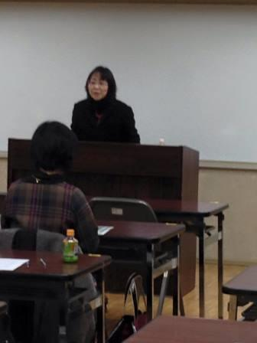
講師は（株）サクセスアビリティ東京 代表 小林千鶴先生。
先生のプロフィールにはたくさんの肩書があり、すごいバリバリキャリアウーマン（^^;）を想像していましたが、お会いするとイメージとは違ってやわらかい雰囲気の先生です。
しかし、先生の経歴を聞くとまさに波乱万丈な人生で、その経験一つ一つが今の先生の奥に秘めたパワーの源だと知り、いろんな資格も納得！

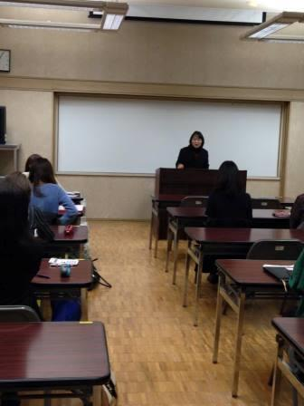

さて、前もって７０項目の単語から連想する言葉を選んでの「行動基準調査」診断結果がひとりひとり手渡されました。
まるで通知表をもらう時（かなり過去！）のようにドキドキ！

「人間性７段階区分表」で、－１２０～１２０の得点のうち、自分は何点で７段階のうち何段階目にいるのか・・・、そして人生の創造、成功に深く関連を持つ資質の分析結果と照らし合わせ、領域バランスの診断結果がでました。

各自、点数にがっくりだったり、隣の人と結果を見せ合ったりと大盛り上がり。
先生の「人との比較ではない」「この結果は今後の課題を見つけるためのもの」
「手に入れたい人生＆なりたい自分」－「現状」＝成長課題
という言葉に励まされ、私自身かなり点数が低くショックでしたが、まだまだ成長できる可能性があることを信じ、弱い領域を高めることに「課題」を見つけることができました。
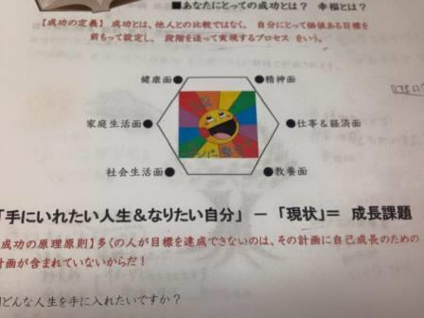

このセミナーで、ひとりひとりが自分にとって価値ある目標を設定し実現していくことの大切さに気づいたことと思います。
どんないい内容のセミナーを受けても劇的に結果が変わらないのは、「本当に『変わる』ことを望んでいない、『自分を変える』と決意していないから」という先生の言葉が印象的でした。

